|  |  |  |  |
| --- | --- | --- | --- |
| Klasse 8b **Chemiearbeit Nr. 1-A** 30.11.2021 | | | |
| Name | Punkte  /22 | Note | mdl. Zwischennote: |

**Aufgabe 1:** (8 Punkte)

1. Beschreibe die Stoffe Leitungswasser und Kupfer mit jeweils mindestens 3 Stoffeigenschaften möglichst genau (Geschmack ausgenommen).
2. Ordne die beiden Stoffe einer Stoffgruppe zu.
3. Zeichne beide Stoffe im Kugelteilchenmodell sauber in jeweils ein Kästchen (siehe unten).

Wasser Kupfer

**Aufgabe 2:** (3 Punkte)

Richtig oder falsch? Bewerte die folgenden Aussagen und stelle sie gegebenenfalls richtig:

1. Je kleiner der Abstand zwischen den Teilchen eines Stoffes ist, desto stärker sind die Anziehungskräfte zwischen den Teilchen und desto geringer ist die Dichte des Stoffes.
2. Zwischen den kleinsten Teilchen eines Stoffes ist Luft.

**Aufgabe 3:** (3 Punkte)

Bei der Zubereitung einer Salatsoße breitet sich Essiggeruch in der Küche aus.

1. Um welchen Vorgang handelt es sich? Benenne ihn.
2. Erkläre auf der Teilchenebene, wie es zu der Ausbreitung des Geruchs kommt.

Bitte wenden

**Aufgabe 4:** (4 Punkte)

Berechne und schreibe den Rechenweg nachvollziehbar auf:

Pflanzenöl hat eine Dichte von 0,75 $\frac{g}{cm³}$. In eine Flasche passen genau 562,5 g Öl.

a. Welches Volumen hat die Flasche?

b. Wie viel Gramm Öl passen in einen 1,5-Liter Kanister? (1 Liter = 1 dm³)

**Aufgabe 5:** (4 Punkte)

Du möchtest 60 g des Stoffes A vollständig in 100 g Wasser lösen. Das Wasser aus dem Wasserhahn hat eine Temperatur von etwa 20°C.

1. Erläutere anhand der Abb. 1, welche Schwierigkeiten bei deinem Vorhaben auftreten.
2. Was kannst du tun, um dein Vorhaben umzusetzen? Begründe deine Vorgehensweise mit der Abb. 1.

Abb. 1: Löslichkeitskurven

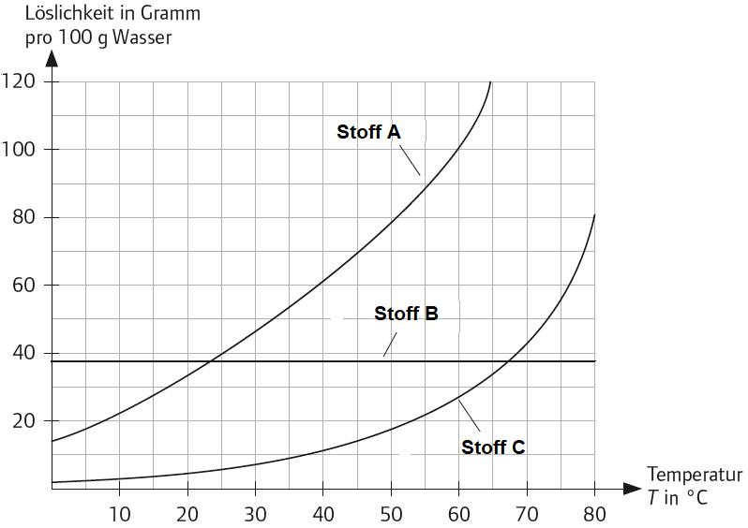



Viel Erfolg!

|  |  |  |  |
| --- | --- | --- | --- |
| Klasse 8b **Chemiearbeit Nr. 1-B** 30.11.2021 | | | |
| Name | Punkte  /22 | Note | mdl. Zwischennote: |

**Aufgabe 1:** (8 Punkte)

1. Beschreibe die Stoffe Eisen und Sauerstoff mit jeweils mindestens 3 Stoffeigenschaften möglichst genau (Geschmack ausgenommen).
2. Ordne die beiden Stoffe einer Stoffgruppe zu.
3. Zeichne beide Stoffe im Kugelteilchenmodell sauber in jeweils ein Kästchen (siehe unten).

Eisen Sauerstoff

**Aufgabe 2:** (3 Punkte)

Richtig oder falsch? Bewerte die folgenden Aussagen und stelle sie gegebenenfalls richtig:

1. Je kleiner der Abstand zwischen den Teilchen eines Stoffes ist, desto stärker sind die Anziehungskräfte zwischen den Teilchen und desto geringer ist die Dichte des Stoffes.
2. Zwischen den kleinsten Teilchen eines Stoffes ist Luft.

**Aufgabe 3:** (3 Punkte)

Bei der Zubereitung einer Salatsoße breitet sich Essiggeruch in der Küche aus.

1. Um welchen Vorgang handelt es sich? Benenne ihn.
2. Erkläre auf der Teilchenebene, wie es zu der Ausbreitung des Geruchs kommt.

Bitte wenden

**Aufgabe 4:** (4 Punkte)

Berechne und schreibe den Rechenweg nachvollziehbar auf:

1. Cola hat eine Dichte von 1,04 $\frac{g}{cm³}$. In ein Glas passen genau 260 g Cola.

Welches Volumen hat das Glas?

b. Cola-light hat dagegen eine Dichte von 0,89 $\frac{g}{cm³}$. Welche Masse Cola-light würde in das gleiche Glas passen?

**Aufgabe 5:** (4 Punkte)

Du möchtest 20 g des Stoffes C vollständig in 100 g Wasser lösen. Das Wasser aus dem Wasserhahn hat eine Temperatur von etwa 20°C.

1. Erläutere anhand der Abb. 1, welche Schwierigkeiten bei deinem Vorhaben auftreten.
2. Was kannst du tun, um dein Vorhaben umzusetzen? Begründe deine Vorgehensweise mit der Abb. 1.

Abb. 1: Löslichkeitskurven





Viel Erfolg!

**Erwartungshorizont**

**Aufgabe 1 (8 P)**

a. (**3**)

|  |  |  |  |  |
| --- | --- | --- | --- | --- |
|  | **Wasser** | **Kupfer** | **Eisen** | **Sauerstoff** |
| Farbe | Farblos | rotbraun, metallisch glänzend | Grau, metallisch glänzend | farblos |
| Aggregatzustand | Flüssig | Fest | Fest | gasförmig |
| Siedepunkt / Smp. | 100°C / 0°C | Sehr hoch | Sehr hoch | Sehr niedrig |
| Elektr. Leitfähigkeit | Ja | Ja | Ja | nein |
| Magnetisch |  |  | ja |  |
|  | Klar |  |  | durchsichtig |

b. (**2**)

Wasser, Sauerstoff: flüchtige Stoffe

Eisen, Kupfer: Metalle

c. (**3**)

Sauberkeit, alle Teilchen gleich groß, deutliche Unterscheidung zw. den Aggregatzuständen (je 1,5 P)

**Aufgabe 2 (3 P**)

a. richtig und falsch: kleiner der Abstand, desto größer die Anziehungskräfte, aber desto größer ist auch die Dichte des Stoffes (1,5)

b. falsch: zwischen den Stoffteilchen ist nichts (1,5)

**Aufgabe 3 (3 P)**

a. Es findet eine **Diffusion** statt. (1)

b. Grund: die Essigteilchen sind in **ständiger Bewegung** und stoßen mit den Luftteilchen und miteinander zusammen. Dadurch verteilen sie sich **selbständig** im Raum. (2)

**Aufgabe 5 (4 P)**

A a. geg: ρ(Öl) = 0,75 $\frac{g}{cm³}$; m(Öl) = 562,5g ges: V

ρ = $\frac{m}{V}$ $↔$ V = $\frac{m}{ρ}$ V = $\frac{562,5 g}{ρ0,75 g/cm³}$ = 750 cm³ Die Flasche hat ein Volumen von 750cm³.

b. geg: V = 1,5 l = 1500 cm³ ; ρ(Öl) = 0,75 $\frac{g}{cm³}$ ges: m

m = ρ · V m = 0,75 $\frac{g}{cm³}$· 1500 cm³ = 1125 g Der Kanister wiegt 1125 g.

B a. geg: ρ(Cola) = 1,04 $\frac{g}{cm³}$; m(Cola) = 260 g ges: V

ρ = $\frac{m}{V}$ $↔$ V = $\frac{m}{ρ}$ V = $\frac{260 g}{1,04 g/cm³}$ = 250 cm³ Das Glas hat ein Volumen von 250 cm³.

b. geg: V = 250 cm³ ; ρ(Cola-Light) = 0,89 $\frac{g}{cm³}$ ges: m

m = ρ · V m = 0,89 $\frac{g}{cm³}$· 250 cm³ = 222,5 g Das Glas Cola-light wiegt nur 222,5 g.

**Aufgabe 5 (4 P)**

a. Die gewünschte Masse des Stoffes lässt sich nicht vollständig auflösen, da sich bei 20°C Wassertemperatur nur 35 g Stoff A / 5 g Stoff C lösen lassen. Es wird sich ein Bodensatz bilden. (2P)

b. Man muss das Wasser erhitzen auf mind. 40°C für Stoff A / 53°C für Stoff C. Ablesen aus dem Löslichkeitsdiagramm. (2 P).